

Faculdade Anhanguera – polo Osasco

Superior em Análise e desenvolvimento de sistemas

Portfólio Linguagem de Programação

Francisco Ismael Silva,

Tutor a distância: Luiz Gustavo Cardoso

Tutor presencial: Rita

**Osasco 2024**

**Relatório de Aula Prática**

**Desenvolvimento de Programa para Cálculo de IMC usando Python e Google Cloud Shell Editor**

Atividade solicitada para compreensão e aprovação da disciplina de Linguagem de Programação referente ao Curso de Análise e Desenvolvimento de Sistemas.

**Sumário**

**Sumário** 3

**1. Introdução** 4

**2. Desenvolvimento** 5

**2.** **Escrevendo o Código:** 6

**3. Resultados** 7

**6. Referências** 9

# **1. Introdução**

Nesta prática,foi trabalhado o desenvolvimento um programa para calcular o Índice de Massa Corporal (IMC), foi solicitado o uso da linguagem Python no Google Cloud Shell Editor. O objetivo da atividade foi aprender como usar o Python para resolver problemas simples procurando entender como o Google Cloud Shell pode facilitar o desenvolvimento de códigos diretamente na nuvem, sem precisar instalar nenhum software ou IDE no computador, o que poupa espaço físico e garante um maior armazenamento de dados.

Começamos entendendo o que vem a ser o IMC:

* Ao pesquisar verificamos que é uma maneira de verificar se o peso de uma pessoa está adequado para a sua altura, usando uma fórmula bem simples que relaciona esses dois fatores e amplamente utilizado na área da saúde.

Entender o que é IMC, como é utilizado e qual a sua importância, ajudou a compreender como deveria ser o desenvolvimento.

# **2. Desenvolvimento**

Para realizar a atividade, seguimos os seguintes passos:

1. **Google Cloud Shell Editor**:

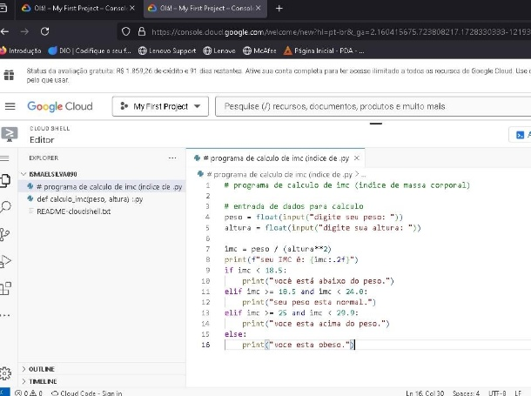Acessamos o Google Cloud Shell, uma ferramenta que permite editar e rodar código direto na nuvem. Ao digitar code . no terminal, abrimos o editor de código que é muito parecido com outros editores, como o Visual Studio Code.

1. **Escrevendo o Código:**

Criamos um arquivo Python chamado programa de calculo de imc.py. O programa recebe o peso e a altura do usuário, calcula o IMC e diz em qual faixa de peso a pessoa está (abaixo do peso, normal, sobrepeso ou obeso).

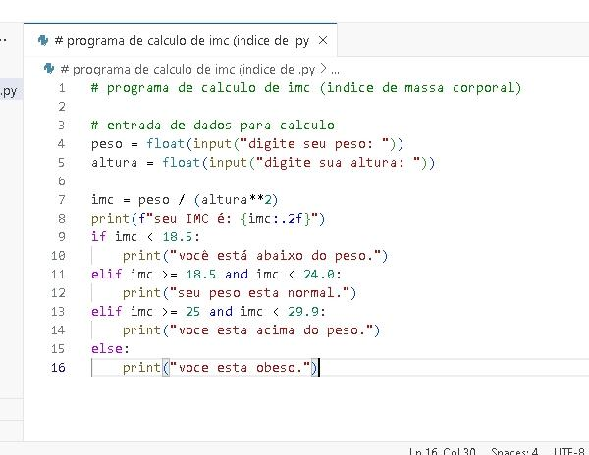

# **3. Resultados**

A execução do programa foi bem simples e direta. Quando inserimos, por exemplo:

Peso: 62 kg

Altura: 1,62 metros

O resultado foi:

Seu IMC é: 23.62

Seu peso está normal.

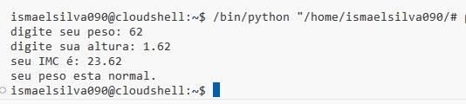

Ou seja, o programa calculou o IMC corretamente e exibiu a mensagem de acordo com o valor obtido.

**4. Conclusão**

Essa prática foi útil para entender como desenvolver e rodar programas Python no Google Cloud Shell Editor. O ambiente na nuvem facilita muito o desenvolvimento, pois não precisamos configurar nada no computador. O Python, com sua sintaxe simples, foi a escolha perfeita para um programa de cálculo como este, que envolve operações matemáticas básicas.

Entendemos que o Cloud Shell funciona como uma Máquina Virtual temporária que é configurada com um sistema operacional GNU - Linux (Debian) e suas ferramentas são bem básicas para interação com a nuvem.

Ele possue um Ambiente Personalizado que fornece acesso a um terminal onde podemos executar comandos, criar e editar arquivos, e ainda interagir com os serviços da nuvem e oferece um armazenamento permanente de alguns gigabytes gratuitos com a possibilidade de expansão paga. Os arquivos que criamos podem ser modificados e continuam disponíveis.

Sua principal vantagem é sua integração direta com a nuvem, onde podemos gerenciar os recursos, executar os scripts, e outras tarefas sem precisar sair do ambiente do terminal.

Ele nos oferece alguns benefícios como:

* Poder ser acessado de qualquer lugar com um navegador e conexão com a internet.
* Não há a necessidade de configuração local.
* Um ambiente de trabalho consistente em varias máquinas.
* Interage diretamente com os serviços da nuvem.
* Agiliza a produção e o desenvolvimento de tarefas comuns.

Além disso, foi interessante ver como o código pode ser executado e testado rapidamente, o que ajuda bastante no aprendizado.

Pois criar novos scripts, experimentar novas ferramentas tecnológicas nos possibilitam entender a necessidade de estar sempre procurando melhorar nossos conhecimentos.

# **6. Referências**

**Python Software Foundation. Python Documentation. Disponível em:** [**https://docs.python.org/3/**](https://docs.python.org/3/)**. Acesso em: 07/10/2024.**

**Google Cloud. Google Cloud Shell Documentation. Disponível em:** [**https://cloud.google.com/shell/docs**](https://cloud.google.com/shell/docs)**. Acesso em: 07/10/2024.**

**Ministério da Saúde. Índice de Massa Corporal (IMC) – Orientações para a população. Disponível em:** [**https://www.gov.br/saude/pt-br/assuntos/saude-de-a-a-z/indice-de-massa-corporal**](https://www.gov.br/saude/pt-br/assuntos/saude-de-a-a-z/indice-de-massa-corporal)**. Acesso em: 07/10/2024.**